Cách làm bánh gạo cay Hàn Quốc
Hướng dẫn làm món bánh gạo sốt cay
Bánh gạo Hàn Quốc là một trong những món ăn khiến giới trẻ Hà thành mê mẩn. Nếu như hôm trước bạn đã được học cách làm sữa gạo Hàn Quốc vô cùng đơn giản thì hôm nay hãy cùng nâng độ khó lên với cách làm bánh gạo Hàn Quốc - Tteokbokki siêu nhanh dưới đây nhé!
Cũng giống như cơm cuộn rong biển thì Tteokbokki được coi là món ăn rất đặc trưng của người Hàn Quốc
Nguyên liệu làm bánh gạo Hàn Quốc
Bột gạo: 300gr
Nước
2 tép tỏi
Dầu ăn, dầu mè, tương ớt, đường cát, tương ớt Hàn Quốc, ớt bột Hàn Quốc, vừng trắng.
Bạn có thể mua bánh gạo làm sẵn tại các cửa hàng hoặc các siêu thị bán đồ Hàn Quốc, trong trường hợp không thể tìm mua được thì bạn có thể tự mình làm bánh gạo theo hướng dẫn dưới đây.
Cách làm bánh gạo Hàn Quốc:
Bước 1
Trộn 300gr bột gạo với muối và đổ thêm 350ml nước vào.
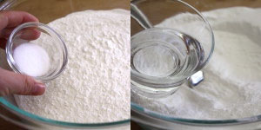
Bước 2
Nhào bột cho đến khi tạo thành một khối dẻo quánh. Bạn cần phải nhào thật kỹ để bột ngấm nước, nếu không món bánh gạo sẽ bị vón cục không ngon đâu.
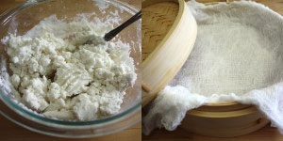
Bước 3
Trong khi đó, bạn cũng chuẩn bị luôn nồi để hấp bánh. Bạn cần lót vải quanh vung nồi để đảm bảo rằng nước không bị rơi xuống bột. Bạn cho bột vào nồi hấp khoảng 20 phút.
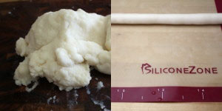
Bước 4
Sau đó, bạn lấy bột đã hấp ra, nhào khoảng 15-20 phút cho thật kỹ rồi quét 1 chút dầu mè lên mặt thớt và lên 2 bàn tay. Sau đó, chia bột thành các phần nhỏ hơn và lăn bột thành các cây bột dài, nhỏ có kích thước khoảng 1 ngón tay.
Bước 5
Sau đó, bạn dùng dao cắt bánh thành các miếng dài bằng 2 đốt tay hoặc cắt thành lát mỏng tùy ý.
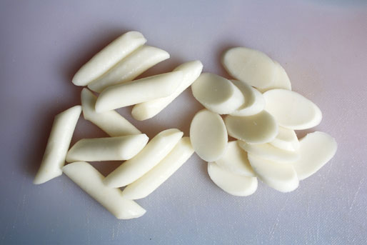
Bước 6
Bước tiếp theo, bạn cần làm nước sốt cay ngọt cho Tteokbokki như sau: cho tương ớt Hàn Quốc, ớt bột Hàn Quốc, xì dầu, đường, nước lọc vào một chiếc bát, dùng đũa khuấy đều cho tan, nêm nếm cho vừa miệng là được. Nước sốt cay ngọt chính là thành phần tạo nên hương vị đặc trưng của Tteokbokki đấy.
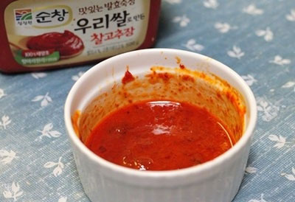
Bước 7
Bạn đun nóng chảo, cho một chút dầu ăn vào phi thơm tỏi đã đập dập rồi cho bánh gạo vào xào khoảng 2 phút.
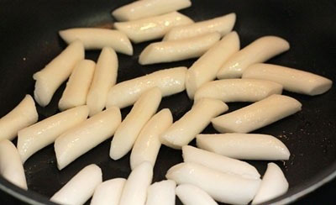
Bước 8
Tiếp theo, bạn cho hỗn hợp nước sốt vào đảo đều lên, xào khoảng 5 phút để hỗn hợp nước tương ớt bám đều quanh bánh gạo.
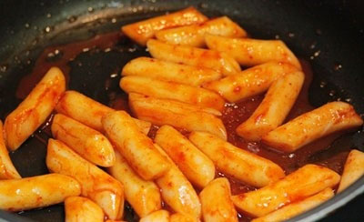
Tắt bếp rồi cho vừng rang vào đảo đều, sau đó đổ ra đĩa. Món này phải ăn nóng thì mới thưởng thức được hết vị thơm ngon của nó. Bánh gạo Tteokbokki có vị giòn dai, cay cay ăn rất thú vị. Vào một buổi tối mát trời mà được ngồi cạnh người bạn thân thiết lâu năm, cùng nhau thưởng thức món đặc sản đường phố nổi tiếng xứ Hàn này thì còn gì tuyệt vời hơn.
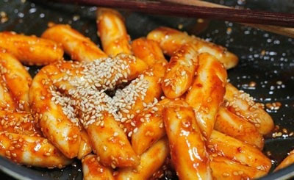
Bạn thấy không, cách làm bánh gạo Hàn Quốc không quá khó phải không? Chỉ cần một chút cẩn thận, một chút khéo tay là bạn đã làm được món ăn đặc trưng của ẩm thực đường phố Hàn Quốc rồi. Đừng quên chia sẻ công thức làm bánh gạo này tới bạn bè, người quen của bạn nhé.

